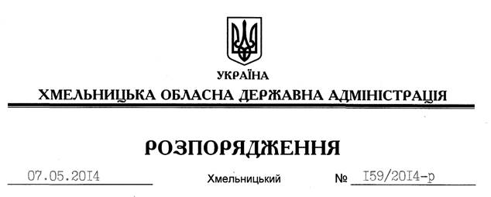

Про підсумки проходження опалювального сезону 2013/2014 року та організацію підготовки об’єктів житлово-комунального господарства та соціальної сфери до роботи в зимовий період 2014/2015 року

Керуючись статями 6, 20 Закону України “Про місцеві державні адміністрації”, з метою забезпечення стабільної роботи підприємств житлово-комунального господарства, своєчасного початку опалювального сезону 2014/2015 року, заслухавши інформацію з цього питання (додається):
1. Звернути увагу Полонського та Шепетівського міських голів на незадовільний стан розрахунків за спожитий природний газ підприємствами комунальної теплоенергетики.
2. Головам райдержадміністрацій, рекомендувати міським (міст обласного значення) головам:
2.1. Проаналізувати до 15 травня поточного року роботу житлово-комунального господарства в осінньо-зимовий період 2013/2014 року на засіданнях колегій райдержадміністрацій, засіданнях виконавчих комітетів міських (міст обласного значення) рад, затвердивши заходи з підготовки галузі та об’єктів соціальної сфери області до роботи в осінньо-зимовий період 2014/2015 року, про що поінформувати обласну державну адміністрації.
2.2. Взяти на постійний контроль виконання робіт з підготовки області до роботи в осінньо-зимовий період 2014/2015 року, зокрема щодо:
2.2.1. Обстеження мереж тепло-, водопостачання, систем каналізації у містах і районах області, за підсумками якого розробити графіки проведення необхідних ремонтних та випробувальних робіт, придбання обладнання, про що інформувати обласну державну адміністрацію до 01 листопада 2014 року щомісячно, станом на 01 та 15 число.
2.2.2. Підготовки до зими об’єктів соціальної сфери та житлового фонду, проведення ремонту та утеплення фасадів, покрівель, утеплення вікон, відновлення внутрішньо-будинкових систем опалення та гарячого водопостачання, оснащення інженерних вводів багатоповерхових будинків та об’єктів соціальної сфери засобами обліку та регулювання споживання теплової енергії, надання паспортів готовності об’єктів до опалювального сезону.
2.3. Забезпечити своєчасне освоєння коштів з державного та обласного бюджетів на будівництво, реконструкцію, ремонт та утримання вулиць і доріг комунальної власності.
2.4. Забезпечити повне погашення заборгованості за спожиті енергоносії з місцевих бюджетів.
3. Рекомендувати органам місцевого самоврядування:
3.1. Забезпечити поточні розрахунки та ліквідацію до 01 жовтня 2014 року наявної заборгованості споживачів за природний газ (з урахуванням різниці в тарифах та відповідно до графіків погашення заборгованості, наданих НАК “Нафтогаз України”), посилити відповідальність керівників теплопостачальних організацій за своєчасну оплату використаних обсягів газу, погашення заборгованості теплопостачальних підприємств перед НАК “Нафтогаз України”.
3.2. Під час підготовки до опалювального сезону звернути особливу увагу на впровадження заходів з модернізації комунальної теплоенергетики, енергозбереження та альтернативних джерел теплопостачання для зменшення та заміщення споживання природного газу.
3.3. Вжити заходів щодо коригування тарифів на теплову енергію, послуги з централізованого опалення та постачання гарячої води для підприємств комунальної теплоенергетики на виробництво теплової енергії для потреб установ і організацій, що фінансуються з державного і місцевих бюджетів, а також промислових споживачів та інших суб’єктів господарювання (крім населення) у зв’язку із встановленням з 01 квітня 2014 року нової ціни на природний газ та згідно з постановою Кабінету Міністрів України від 01.06.2011 року № 869 “Про забезпечення єдиного підходу до формування тарифів на житлово-комунальні послуги”.
4. Управлінню житлово-комунального господарства обласної державної адміністрації:
4.1. До 01 листопада 2014 року щомісячно, станом на 01 та 15 число, проводити моніторинг підготовки об’єктів житлово-комунального господарства області до роботи в зимових умовах 2014/2015 року.
4.2. Про хід виконання цього розпорядження прозвітувати на засіданні колегії обласної державної адміністрації у серпні 2014 року.
5. Визнати таким, що втратило чинність, розпорядження голови обласної державної адміністрації від 25.04.2013 № 125/2013-р “Про підсумки проходження опалювального сезону 2012/2013 року та організацію підготовки об’єктів житлово-комунального господарства області до роботи в осінньо-зимовий період 2013/2014 року”.
6. Контроль за виконанням цього розпорядження покласти на заступника голови обласної державної адміністрації (відповідно до розподілу обов’язків).

Голова адміністрації Л.Прус

